**ARQUITECTURA Y SISTEMAS OPERATIVOS**

Trabajo Práctico N.º 5: Gestión del Sistema Operativo y Procesos

## Gestión de Archivos – Práctica

**Objetivo:** Aplicar los conocimientos adquiridos sobre sistemas de gestión de archivos

en entornos Windows y Linux, con un enfoque en el manejo de archivos y permisos

utilizando comandos en Linux.

**1. Gestión de Archivos en Linux**

o Usa la terminal de Linux para realizar las siguientes acciones:

1. Crea una carpeta llamada proyecto_sistema.

2. Dentro de la carpeta, crea los siguientes subdirectorios: documentos,

imagenes, scripts.

3. Crea tres archivos de texto vacíos llamados informe.txt, resumen.txt y

datos.txt dentro del directorio documentos.

4. Copia el archivo resumen.txt al directorio scripts.

5. Mueve el archivo datos.txt al directorio principal proyecto_sistema.

**6. Permisos:**

▪ Cambia los permisos de todos los archivos en el directorio

documentos para que solo el usuario propietario pueda leer y

escribir, pero no otros usuarios o grupos.

▪ En el directorio imagenes, cambia los permisos de modo que

solo el grupo pueda acceder a los archivos para leer y ejecutar,

pero los demás usuarios no tengan ningún acceso.

7. Cambia el nombre del archivo informe.txt a informe_final.txt.

8. Borra el archivo resumen.txt del directorio scripts.

**Comandos sugeridos:**

o mkdir

o touch

o cp

o mv

o chmod

o chown

o rm

**2. Gestión de Archivos en Windows**

o Realiza las mismas operaciones mencionadas en la Parte 1 pero usando el

Explorador de Archivos en Windows. Toma capturas de pantalla de cada paso.

**1. Gestión de Archivos en Linux**



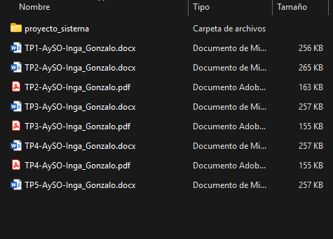





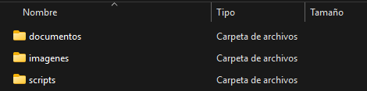





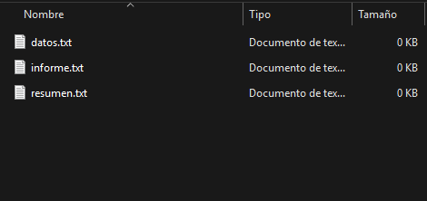











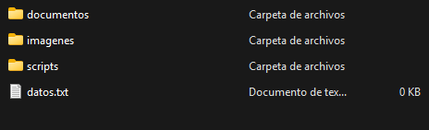





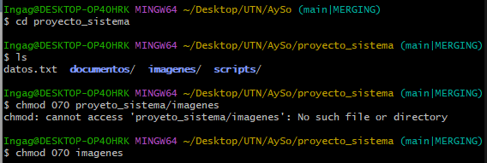





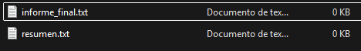





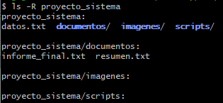

**2. Gestión de Archivos en Windows**



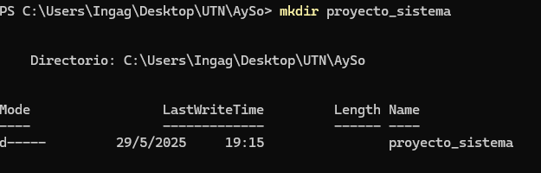

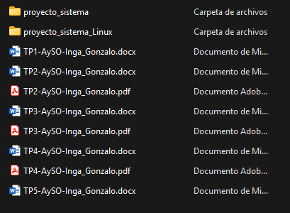



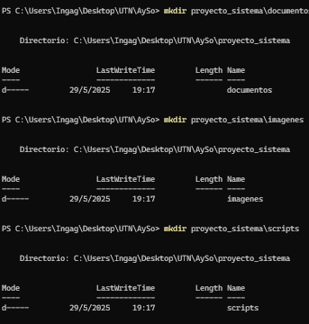

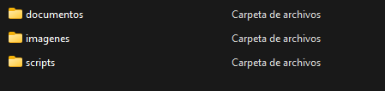



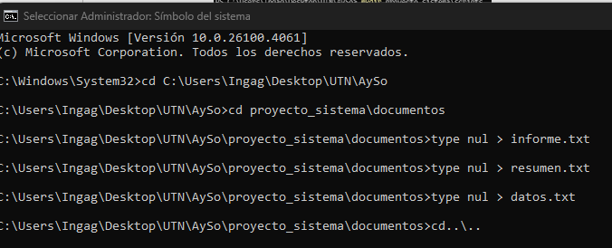

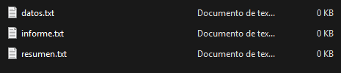





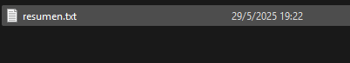





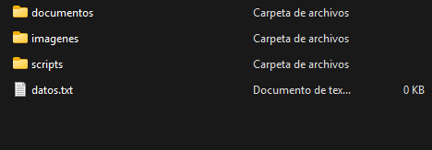



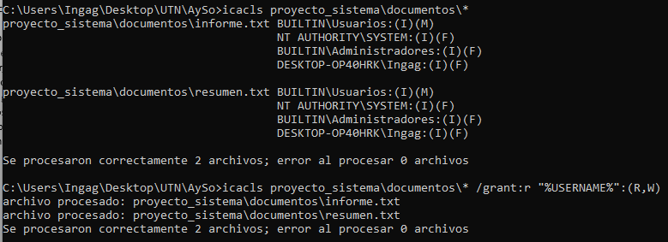













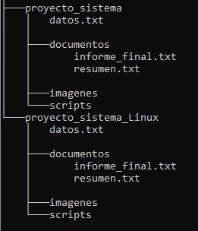

1. 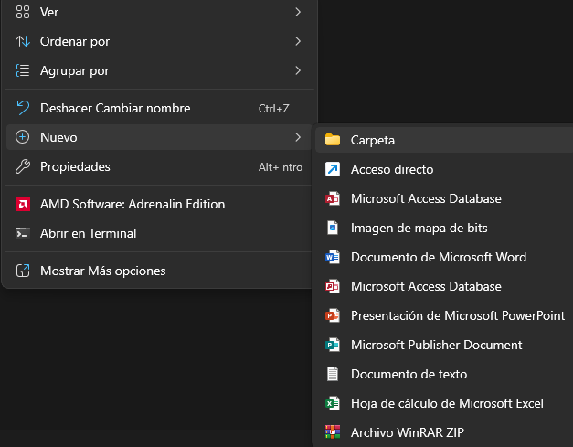





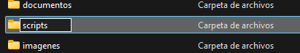

1. 